Úloha č. 1
Gravitácia? Tak určite

Niektoré oblasti Kanady majú gravitáciu nižšiu ako iné časti sveta.
Nad presnou príčinou vedci stále diskutujú, pravdepodobne však vznik tohto fenoménu môžeme vysvetliť ľadovcovou aktivitou v tejto oblasti pred tisíckami rokov.
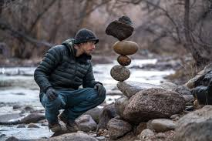
- Dokážeš porušiť gravitačné pole a odfotiť sa vo vzduchu alebo dokonca naopak?

Fotku nám pošli cez Messenger na Oratko Úsmev Poprad alebo cez mail na oratkousmevpp@gmail.com .

